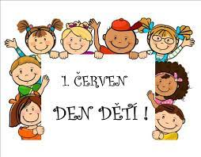
Program aktivit na 22. týden
Pondělí 29.5.2023 svátek má Maxmilián, Maxim
Dopolední aktivity
Čtení po patrech, cvičení po patrech
Odpolední aktivity
Individuální RHB, individuální aktivity

Úterý 30.5.2023 svátek má Ferdinand
Dopolední aktivity
Skupinové cvičení, čtení po patrech
Odpolední aktivity
Motomed, individuální aktivity

Středa 31.5.2023 svátek má Kamila
Dopolední aktivity
Vaření
Odpolední aktivity
Vycházky do přírody (dle počasí)

Čtvrtek 1.6.2023 svátek má Laura
Dopolední aktivity
Individuální RHB, čtení na patrech
Odpolední aktivity
N8vštěva ZŠ Komenského – Den dětí

Pátek 2.6.2023 svátek má Jarmil
Dopolední aktivity
Pedikúra
Odpolední aktivity
Pedikúra

